交通資訊
淡江大學(淡水校園)
搭乘捷運(建議)：
一、坐捷運淡水線列車往淡水方向，並在捷運淡水站下車。
二、在捷運淡水站的對面(圖上A的位置)搭乘紅27、北門→淡大的
公車，並在終點站淡江大學下車。
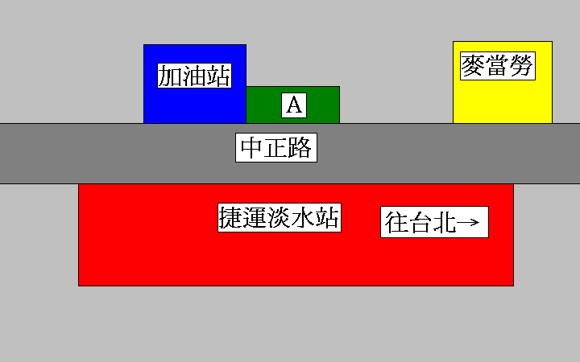
自行開車、騎車：
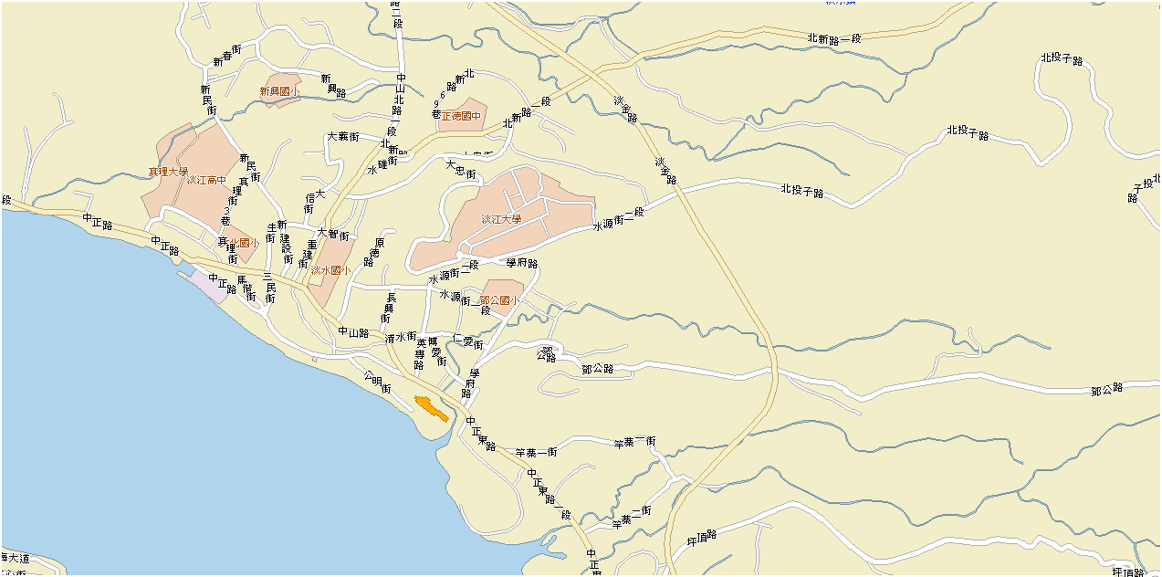
淡江大學
捷運淡水站
百齡運動場(棒球場)
搭乘捷運(建議)：
一、坐捷運淡水線列車，並在捷運士林站下車。
二、搭乘大會所提供的接駁公車至百齡運動場。
自行開車、騎車：
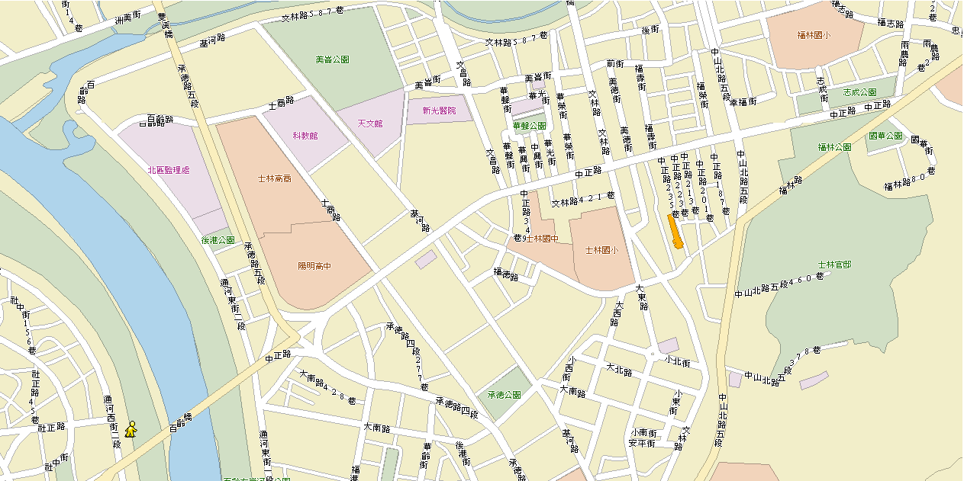
百齡運動公園
捷運士林站
備註：1.接駁公車搭乘詳細地點會在日後公佈。
2.接駁公車搭乘時間為07：00～08：00，12：00～13：00，17：00～18：00，
各區間來回捷運士林站、百齡運動場。

